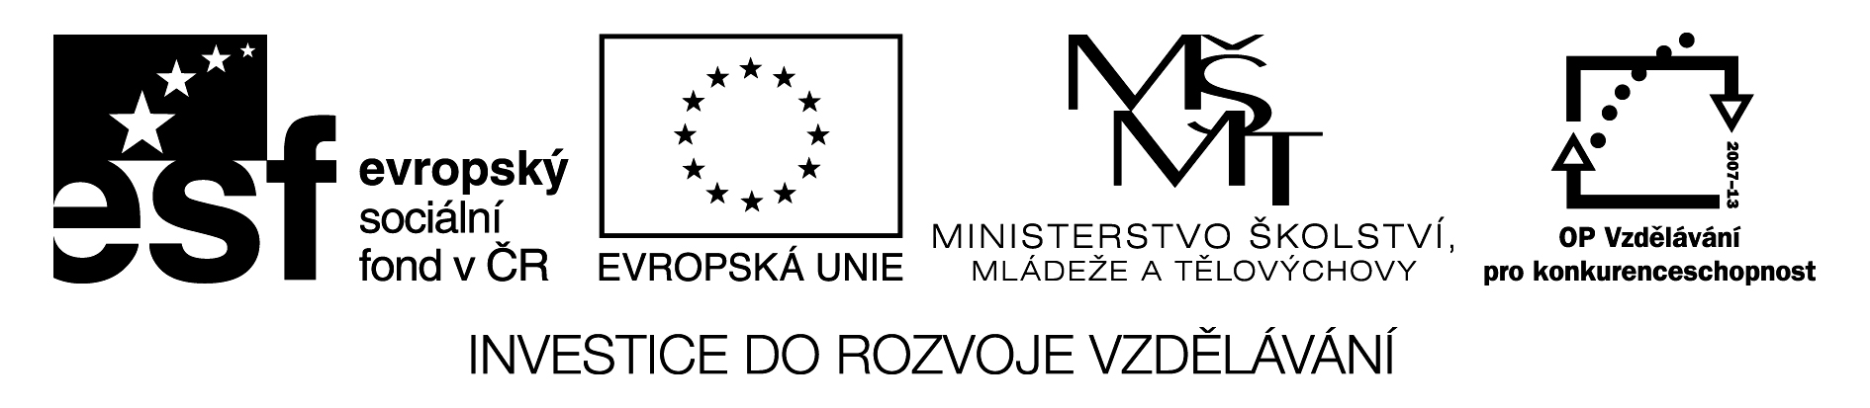
Název | Základní a orientovaný úhel
Předmět, ročník | Matematika, 2. ročník
Tematická oblast | Goniometrie a trigonometrie
Anotace | Pracovní list sloužící k procvičení učiva, lze vytisknout, obsahuje i řešení
Klíčová slova | Velikost úhlů, oblouková míra, stupňová míra,
Autor | Mgr. Hana Dudíková
Datum | 6.2.2013
Škola | Gymnázium Jana Opletala, Litovel, Opletalova 189
Projekt | EU peníze středním školám, reg. č.: CZ.1.07/1.5.00/34.0221

Goniometrie PL3

Orientovaný úhel
Orientovaný úhel je uspořádaná dvojice polopřímek →SA(počáteční rameno) a →SB(koncové rameno).
Základní velikost úhlu $\hat{ASB}$ značíme α₀. Pro velikost α₀ platí: 0 ≤ α₀ ≤ 360° nebo 0 ≤ α₀ ≤ 2π
Záporná velikost orientovaného úhlu: α = -45°

S
B
A

Kladná velikost orientovaného úhlu: α = 360° - 45° = 335° = α₀

Velikost orientovaného úhlu $\hat{ASB}$ je α ϵ R: α = α₀ + k*2π nebo α° = α°₀ + k*360° , kde k ϵ Z

Ú1: Určete základní velikost úhlu, jehož jedna z velikostí je: a) $\frac{17}{3π}$ b) -1826°

- Řešení: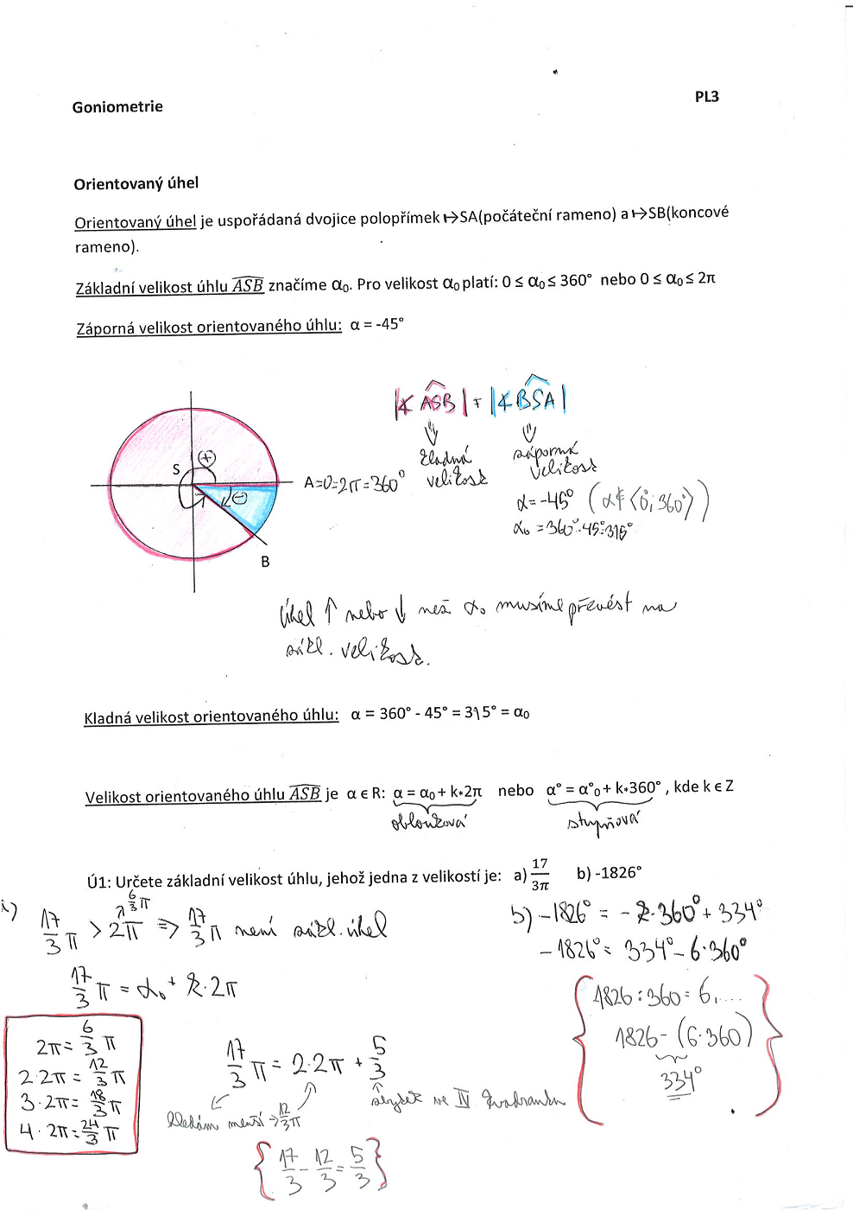

Použitá literatura:
[1]Polák, J. Přehled středoškolské matematiky. Vyd. 6. Praha: Prometheus, s. r. o., 1998. ISBN 80-85849-78-X
[2]Hruška, M., RNDr. Státní maturita z matematiky v testových úlohách včetně řešení. Vyd. 1. Olomouc: Rubico, s. r. o., 2012. ISBN 80-7346-149-2
[3]Petáková, J. Matematika – příprava k maturitě a k přijímacím zkouškám na vysoké školy. Vyd. 1. Praha: Prometheus, s. r. o., 2001. ISBN 807196-099-3
[4]Odvárko, O., Doc. RNDr., DrSc. Matematika pro gymnázia Goniometrie. Vyd. 3. Praha: Prometheus, 2005. ISBN 80-7196-178-7

